丰都府办发〔2022〕36号

丰都县人民政府办公室
关于印发《丰都县“十四五”工业固体废物
污染环境防治规划》的通知

各乡镇人民政府、街道办事处，县级各部门，有关单位：
《丰都县“十四五”工业固体废物污染环境防治规划》已经县政府同意，现印发给你们，请认真贯彻执行。

丰都县人民政府办公室
2022年12月22日

（此件公开发布）

丰都县“十四五”工业固体废物
污染环境防治规划

二〇二二年十二月
目录
前 言 1
第一章 现状、形势与挑战 3
第一节 工业固体废物污染环境防治取得明显成效 3
第二节 工业固体废物污染环境防治任重道远 5
第三节 工业固体废物污染环境防治迎来重要机遇 7
第二章 原则和目标 9
第一节 指导思想 9
第二节 基本原则 9
第三节 主要目标 10
表3-1 丰都县工业固体废物污染防治规划目标指标 11
第三章 主要任务 12
第一节 强化工业固体废物源头管控 12
第二节 完善工业固体废物收运体系 16
第三节 提高工业固体废物利用水平 18
第四节 防范工业固体废物环境风险 21
第五节 提升工业固体废物监管能力 23
第六节 健全工业固体废物管理体系 24
第四章 重点工程 26
第五章 保障措施 27
丰都县工业固体废物污染防治工作规划工程项目 29
附图1 丰都县区位图 31
附图2 丰都县行政区划图 31
丰都县工业固体废物产生和利用 33
处置情况分析报告 33
（一）一般工业固体废物产生和利用处置情况 33
1.产生情况 33
2.利用处置情况 36
（二）工业危险废物产生和利用处置情况 38
1.产生情况 38
2.利用处置情况 41
3.现有利用处置能力 42
表1-9 工业固体危险废物持证经营单位名录 42
表1-1 不同类别一般工业固体废物利用处置情况 43
表1-2 不同行业一般工业固体废物利用处置情况 43
表1-3 产废企业一般工业固体废物利用处置情况 44
表1-4 所涉乡镇（街道）一般工业固体废物利用处置情况 45
表1-5 不同类别工业危险固体废物利用处置情况 45
表1-6 不同行业工业危险固体废物利用处置情况 46
表1-7 产废企业工业危险固体废物利用处置情况 46
表1-8 不同乡镇（街道）工业危险固体废物利用处置情况 47

前言

党中央、国务院高度重视固体废物污染环境防治工作，习近平总书记多次做出重要部署和指示批示，亲自谋划、亲自推动了全面禁止洋垃圾入境、生活垃圾分类等一系列重大改革举措。2020年9月1日，新修订的《中华人民共和国固体废物污染环境防治法》（以下简称《固废法》）正式实施，《固废法》第三十五条规定，县级以上地方人民政府应当制定工业固体废物污染环境防治工作规划，组织建设工业固体废物集中处置等设施，推动工业固体废物污染环境防治工作。重庆市《2021年全市污染防治攻坚战目标任务》文件中要求区县编制工业固体废物污染环境防治规划，为推动丰都县工业固体废物污染防治管理水平全面提升、开展“无废城市”建设提供了新的契机。
“十四五”时期是深入打好污染防治攻坚战、推动经济社会实现绿色转型的关键阶段，固体废物污染防治一头连着减污、一头连着降碳，是建设生态文明、打好污染防治攻坚战的重要内容。为深入贯彻落实习近平总书记重要讲话和重要指示批示精神，贯彻落实《固废法》新要求，稳步推进“无废城市”建设，在立足新发展阶段、贯彻新发展理念、融入新发展格局的时代背景下系统谋划“十四五”时期我县工业固体废物污染环境防治工作，着力提升工业固体废物减量化、资源化、无害化水平。根据《中共中央 国务院关于深入打好污染防治攻坚战的意见》《重庆市深入打好污染防治攻坚战实施方案》《成渝地区双城经济圈生态环境保护规划》《危险废物贮存污染控制标准》（GB18484--2020)、《一般工业固体废物贮存和填埋污染控制标准》（GB18599-2020）、《“十四五”全国危险废物规范化环境管理评估工作方案》（2021年9月1日）《一般工业固体废物管理台账制定指南（试行）》（2021年12月31日）《关于开展工业固体废物排污许可管理工作的通知》（2021年12月21日）《排污许可证申请与核发技术规范 工业固体废物（试行）》《关于印发“无废城市”建设试点工作方案的通知》（国办发〔2018〕128号）、关于印发《“无废城市”建设试点实施方案编制指南》和《“无废城市”建设指标体系（试行）》的函（生态环境部办公厅，2019年5月）《重庆市固体废物处理处置规划（2019-2035年）》《丰都县国民经济和社会发展第十四个五年规划和二〇三五年远景目标的建议》《丰都县国民经济和社会发展第十四个五年规划和二〇三五年远景目标纲要》《丰都县生态环境保护“十四五”规划（2021-2025年）》。依据上述法律法规、政策、规划、规范，组织编制了《丰都县“十四五”工业固体废物污染环境防治规划》。
本规划坚持绿色低碳循环理念，统筹一般工业固体废物与工业危险废物，提出全县工业固体废物污染环境防治工作的目标、思路、主要任务与重点工程。通过实施本规划，进一步完善各项监管制度、压实各方监管责任、建立联防联控机制，推动全县“十四五”期间工业固体废物的减量化、资源化、无害化，加快推进全县生态环境治理体系和治理能力现代化。规划基准年是2020年，规划时期为2021-2025年。

- 现状、形势与挑战

“十三五”时期，全县上下深入贯彻落实党中央、国务院、重庆市对固体废物污染环境防治工作的系列部署，坚决打好污染防治攻坚战，工业固体废物利用处置、环境监管、环境风险防范“三个能力”显著提升，环境风险得到有效管控。

第一节 工业固体废物污染环境防治取得明显成效
工业固体废物源头减量化工作逐见成效。“十三五”期间，县委县政府多措并举、抓紧抓实工业固体废物源头减量工作，拱卫全县生态环境安全。发布并严格落实“三线一单”要求，严格落实产业准入政策，严格新建项目资源绩效和清洁生产水平等方面要求。开展丰都县固体废物申报登记工作，完成120家危险废物产生单位的年度申报，认真落实工业固体危险废物“四个一”管理要求。实现固体废弃物全过程管理和源头控制，规范一般工业固体废物收集、贮存、运输、利用、处置固体废物的设施和场所建设，采取防扬散、防渗漏、防流失等措施，减少工业固体废物的排放量。依据《重庆市强制性清洁生产审核计划（2018-2020年）的通知》（渝环〔2017〕248号），督促重庆市邱家榨菜食品有限责任公司、重庆丰都三和实业有限公司按时完成强制性清洁生产审核评估验收工作。鼓励支持企业自发性开展清洁生产审核工作，提高资源能源的利用率，减少末端治理的负担，发挥社会效益和环境效益。
工业固体废物资源化利用能力日益加强。“十三五”期间，全县工业发展以“低碳、环保、效益”为导向，着力构建循环经济产业链，并从企业小循环、园区中循环、社会大循环三个层面构建循环经济体系，提高园区的产业关联程度和循环链接效益。完成高家镇绿岛源矿业公司生态恢复示范区建设，开展1个国家级绿色矿山基础性工作，全面完成长江经济带两岸10公里范围内废弃露天矿山修复并在“重庆市生态修复系统”中销号。全县工业固体废物重点单位东方希望重庆水泥有限公司与重庆众思润禾环保科技有限公司合作利用水泥窑协同处置固危废项目正常运行，收集处置危险废物13709.67吨，企业使用率达到86%。2020年全县工业一般工业固体废物综合利用率达99.060%。
工业固体废物无害化处置及监管能力提升。严格落实《固体废法》，全面落实生态环保“党政同责、一岗双责”主体责任，健全环境行政执法与环境刑事司法衔接机制，严厉打击环境违法犯罪行为。制定和《丰都县危险废物专项整治三年行动工作方案》，建立固体废物监管长效机制。开展丰都县固体废物管理培训会，推进固体废物源申报登记工作，进一步提升全县固体废物管理水平。强化工业企业危险废物全过程规范化管理，实现对危险废物的全方位、精细化监控，全县危险废物规范化管理水平达到上级考核要求。开展危险废物专项整治，对7家危险废物产生单位和2经营单位开展安全排查，督促其建立规范化的管理台账和贮存场所、制定危险废物管理计划并申报。开展危险废物规范化考核，1家经营单位和3家重点产危废单位规范化考核达标率为100%，4家危险废物产废单位和1家危险废物处置单位危险废物管理抽查合格率达100%。全县工业危险废物100%安全处置。

第二节工业固体废物污染环境防治任重道远
工业危废污染防治主体责任落实不够。部分企业绿色发展意识和环境守法意识还有待进一步提升，未能严格落实主体责任，开展经营活动期间未能及时向丰都县生态环境行政主管部门申报危险废物的种类、产生量、流向、贮存、处置等有关信息，给危险废物的监管带来很大的阻碍。同时还存在工业危险废物现场贮存操作不精细，危险废物警示标志和识别标识不完善，少数企业危险废物贮存场所不规范，未按照预案要求定期组织开展应急演练等问题。
工业固体废物污染防治家底尚未全面摸清。依据丰都县环境统计数据显示，2020年丰都县一般工业固体废物申报企业有19家，申报数量为203064.16吨，但全国第二次污染源普查和实际调查的企业数量、工业固体废物产生量与环境统计量存在差异，且不同的统计口径存在数据误差，造成了丰都县工业固体废物底数不清，类别不明的情况，导致生态环境部门难以对一般固体废物实施精确监管。
提升工业固体废物资源化利用水平，推动高质量发展势在必行。全县产生工业固体废物的企业主要为建材企业，产生的一般工业固体废物主要为炉渣，占一般工业固体废物总量的98.704%，目前主要为综合利用，利用方式为自行有效处理或者建材生产，资源化利用方式相对单一，缺少高水平的资源化利用方式。此外，目前房地产行业市场较为低迷，再加之新冠肺炎疫情对经济的冲击，人们对建材的需求量呈下降趋势，建材行业的运行受到了很大的影响，因而在高质量发展的背景下，探索炉渣、粉煤灰等高水平的利用方式势在必行。
工业固体废物产生量持续增长、产生强度大带来的工业提档升级压力。根据2016年～2020年丰都县工业固体废物产生量增长情况，结合丰都县推进产业转型升级、源头减量等因素，预测到“十四五”末，丰都县工业固体废物产量将达到235513.6吨，其中一般工业固体废物产生量约235500吨，工业危险废物产生量约13.60吨，较2020年分别增长了约16%、10%。同时由于2020年丰都县工业固体废物产生量高（炉渣占主导），工业增加值低，造成全县工业固体废物产生强度高，给工业提档升级转型和绿色发展带来了压力。
工业固体废物监管水平有待提高。第十三届全国人民代表大会常务委员会第十七次会议审议通过的《中华人民共和国固体废物污染环境防治法（修订）》中提出了倒逼源头减量化和资源化，对固体废物污染防治工作提出新的方向，对政府及其有关部门的监督管理责任也提出了更高的要求。固体废物管理工作点多面广，企业数量多，数据更新快，但目前重庆市固体废物信息管理系统在小微企业应用率不高，对企业全过程管理数据集成和场景应用不足，数据报送依然依赖于人工汇总，总体效率不高。并且乡镇（街道）环保巡查网格化建设尚不完善，对工业固体废物倾倒等行为无法及时发现、及时处理。

第三节 工业固体废物污染环境防治迎来重要机遇
碳达峰碳中和国家重大战略决策带来新机遇。2020年国家主席习近平在第75届联合国大会上提出力争2030年前实现碳达峰、2060年前实现碳中和的目标，2021年碳达峰和碳中和均被首次写入全国两会政府工作报告及“十四五”规划纲要中，要求加快能源结构转型、产业结构升级、循环经济发展、传统工业低碳化技术改造等，深入推动固体废物污染防治工作向“减量化、资源化、无害化”方向发展。“十四五”时期是我国生态环境保护步入减污降碳协同增效治理新阶段，固体废物处理作为实现碳中和的中流砥柱力量，“十四五”期间工业固体废物污染防治必将迎来良好的发展机遇，助力“双碳”目标实现。
深入推动“无废城市”建设带来新契机。2019年，国务院印发了《“无废城市”建设试点工作方案》，大宗工业固体废物治理是重点任务之一。中共中央、国务院《关于深入打好污染防治攻坚战的意见》，再次指出要深入开展“无废城市”建设，固体废物的治理能力明显增强的目标。“无废城市”建设积极推动固体废物处理向精细化、专业化、规模化、现代化方向发展，探索构建固体废物污染防治新格局，加快推进了固体废物污染治理工作向数字化转型，为“十四五”时期丰都县在主城区“无废城市”试点成效的基础上，开展“无废城市”建设，推动工业固体废物减量化、资源化和无害化措施落地，助推工业提质增效、清洁生产和绿色发展带来新契机。
对企业固体废物管理更为严格的要求为工业固体废物污染防治注入强大动力。2020年修订的《固废法》强化了固体废物环境违法行为的“严惩重罚”，多项违法行为罚款金额提高到原固废法的10倍，同时强化处罚到人，对无许可证从事收集、贮存、利用、处置危险废物经营活动等违法行为实施双罚制，对法定代表人、主要负责人、直接负责的主管人员和其他责任人员依法给予行政拘留处罚，对固体废物污染环境、破坏生态，损害国家利益、社会公共利益的，可以依照法律规定向人民法院提起诉讼。随着国家和重庆市对固体废物污染防治工作的逐步重视，工业企业负责人将更加关注环保主体责任，逐步提升工业固体废物减量化和资源化利用技术及工业固体废物管理能力，推动工业固体废物污染防治工作更上一层楼。

原则和目标

第一节 指导思想
以习近平新时代中国特色社会主义思想为指导，全面贯彻党的二十大精神，把握新发展阶段、贯彻新发展理念、融入新发展格局，深入贯彻习近平生态文明思想，坚持绿色低碳循环发展，遵循“减量化、资源化、无害化”的基本原则，以工业固体废物全过程管理为主线，强化产生源头管控，规范贮存收集运输，保障利用处置能力， 提升全过程监管能力，不断提升我县工业固体废物污染环境防治水平，有效防控工业固体废物污染环境风险，持续改善生态环境质量，推进丰都“无废城市”建设，促进成渝地区双城经济圈建设，促进丰都绿色低碳高质量发展。

第二节 基本原则
改革创新、完善政策。全面深化工业固体废物管理改革，加强体制机制创新，建立健全工业固体废物全过程管理制度。认真贯彻固体废物污染环境防治法律法规、政策，夯实各方责任，完善新《固废法》相关制度的管理措施。
问题导向、突出重点。以工业固体废物产生强度大、回收利用水平低、利用处置能力有缺口等突出问题为突破口，遵循“减量化、资源化、无害化”原则，统筹减污降碳协同增效，推动工业固体废物产生强度下降，填埋处置趋零增长，进一步提高工业固体废物利用处置水平。
区域协同、分类施策。以推进“无废城市”共建为契机，强化区域交流合作，深化联防联控，推动工业固体废物集中利用处置设施共建共享。针对我县工业固体废物污染治理重点和难题，实施分级分类管理，精准施策整治。
强化监管，严控风险。提升精细化、智慧化管理水平，完善部门、区域联防联控机制建设，推动建立工业固体废物和危险废物全过程监控和信息化追溯体系。严厉打击工业固体废物、危险废物环境违法犯罪行为，有效防范环境风险。

第三节 主要目标
总体目标。以丰都县“无废城市”建设为契机，以改善环境质量为核心，积极开展工业固体废物源头减量，持续提升工业固体废物资源化利用水平，加快推进工业固体废物回收体系建设和处置能力建设，不断提高工业固体废物管理系统化、科学化、法治化、精细化、信息化水平，到2025年，工业固体废物产生强度明显下降，危险废物经营单位专业化和规模化运营水平进一步提升，工业固体废物管理水平全面提升，形成完善的“源头减量、过程严管、执法有力、后果严惩、风险可控”的全过程管理体系，“无废城市”建设在工业领域取得初步成效，切实保障丰都县生态环境安全。
具体指标。结合相关工业固体废物污染防治要求及丰都县实际，确定全县工业固体废物污染防治主要目标如表3-1所示。
表3-1 丰都县工业固体废物污染防治规划目标指标
序号 | 具体指标 | 2020年  现状值 | 2025年  目标值 | 类型
1 | 一般工业固体废物产生强度（吨/万元） | 0.27吨/万元 | 零增长或负增长 | 预期性
2 | 工业危险废物利用处置率（%） | 89.724 | 100 | 约束性
3 | 一般工业固体废物综合利用率（%） | 99.06% | 100 | 约束性
4 | 危险废物产生企业规范化管理  抽查合格率（%） | 100 | 100 | 约束性
5 | 危险废物经营企业规范化管理  抽查合格率（%） | 100 | 100 | 约束性

主要任务

第一节 强化工业固体废物源头管控
优化工业园区空间布局，严格环境准入管理。坚持“低碳、环保、效益”的原则，结合城市未来发展方向及现状工业布局，规划形成“一区四组团”的空间结构。突出主导产业引领作用，以龙头企业、骨干企业为布局基点，充分考虑产业发展定位和环境保护要求，从园区整体出发，统筹考虑各功能区发展条件，强调各功能区间产业相对分工，加强整体协作，合理进行功能区产业配置。严格落实丰都县“三线一单”，严格执行长江经济带负面清单、环境保护综合名录、重庆市产业准入投资准入、重庆市工业项目环境准入规定（修订）、重庆市国家重点生态功能区产业准入负面清单（试行）、丰都县产业投资禁投清单等规定，坚决禁止在长江干支流岸线一公里范围内新建、扩建化工园区和化工项目，禁止在长江干流岸线三公里范围内和重要支流岸线一公里范围内新建、改建、扩建尾矿库。实行严格的环保倒逼机制，从源头控制污染排放，倒逼产业结构调整和布局优化。
推动产业结构转型升级，促进工业固体废物减量。立足丰都县工业园区现有基础，持续推动工业园区水天坪组团、镇江组团、玉溪组团、湛普组团产业结构调整，按照低消耗、低排放、高效率的要求，扶持能源消耗少、科技含量高、排污少的项目。积极倡导主产业循环发展，壮大主导产业规模，鼓励延伸产业链条，建设在循环化改造中起关键作用的链核产业，以高起点建设现代产业体系，推动开发区及周边产业结构的优化升级。加快智慧园区建设，推进传统制造业改造升级，着力打造以机械电子、智能制造为重点的机电产业集群，大力发展高端智能医疗设备。完善综合标准体系，严格常态化执法和强制性标准实施，利用综合标准依法依规推动落后产能退出。以水泥、平板玻璃、烧结砖瓦、涉重金属等行业和长江干流及主要支流一公里范围内企业为重点，严格落实中华人民共和国工业和信息化部发布的《限期淘汰产生严重污染环境的工业固体废物的落后生产工艺设备名录》（2021年第25号）等文件要求，对违反固体废物管理法律法规的企业责令采取限制生产、停产整治等措施；情节严重的，报经县人民政府依法关停退出。
加快能源结构调整，推动减污降碳协同增效。持续控制煤炭消费量，全县煤炭消费总量及比重持续下降。严把新建燃煤锅炉准入关，加快推进淘汰燃煤锅炉，全县建成区禁止新建20蒸吨/小时及以下的燃煤锅炉。全面实施散煤综合治理行动计划，压散煤、换电煤，加强城乡接合部、棚户区燃气设施改造及以气代煤。加快发展清洁能源和新能源。立足风能、水能等资源优势，布局抽水蓄能、风电等项目，积极推进栗子湾抽水蓄能电站建设，加快推进双路九重天、三元大城寨光伏发电、五洞岩风电项目建设，让非化石能源成为能源消费增量的主体。进一步优化能源结构，提高能源效率，逐步完善多能互补、系统融合的能源产业体系。构建节能监察长效机制，完善能源消费和强度“双控”制度，严格实施节能评估审查制度，加强事中事后监管，保障合理用能，限制过度用能。实施工业能效提升计划，重点抓好电力、化工、造纸、建材、钢铁、有色金属等耗能行业和年耗万吨标准煤以上企业节能，实施锅炉、电机等高耗能设备能效提升计划。对高耗能产业和产能过剩行业实行能源消费总量控制，抑制高耗能产业过快增长。
强化环境影响评价审批，严格执行固废经营、排污许可制度。深化生态环境领域“放管服”改革，严格执行环境影响评价审批制度，根据建设项目环境影响评价分类管理名录，强化环境影响报告书（表）固体废物污染防治章节编写和危险废物经营项目环境影响评价，规范开展环评审批，生态环境审批部门（科室）在审批危险废物建设项目环评文件时，应当征求同级固体废物管理部门（科室）的意见。建设项目需配套的固体废物污染环境防治设施必须严格执行“三同时”制度。严格危险废物经营许可证制度，按照《危险废物经营许可证管理办法》和《危险废物经营单位审查和许可指南》等有关要求，危险废物经营单位必须按规定取得危险废物经营许可证。严格执行固体废物排污许可证制度，《固废法》规定“产生工业固体废物的单位应当取得排污许可证”，根据生态环境部《关于开展工业固体废物排污许可管理工作的通知》（环办环评〔2021〕26号）《排污许可证申请与核发技术规范 工业固体废物（试行）》（HJ1200-2021）等文件要求，督促工业固体废物产废企业和危险废物治理排污单位及时在全国排污许可证管理信息平台申报系统填报相应信息表，根据污染物产生量、排放量、对环境的影响程度等因素，实行排污许可重点管理、简化管理和登记管理。推动固定污染源实现多环境要素的排污许可“一证式”管理，取得排污许可证的单位必须严格按照排污许可证核定的污染物种类、控制指标以及规定的方式排放污染物，并加强内部的环境管理。
提高清洁生产水平，实施清洁生产审核。支持推广减少工业固体废物产生量和降低工业固体废物危害性的生产工艺和设备，促进从源头上减少工业固体废物产生量、降低危害性。引导企业开发应用有利于减少工业固体废物产生量的生产工艺及废水、废气治理技术，开展固体废物减量化工艺改造，鼓励工业固体废物产生量大的企业在场内开展综合利用处置，有效减少工业固体废物源头产生量，促进水泥制造、生物质能发电、蔬菜加工、机制纸及纸板制造等重点行业实现结构低碳化、制造过程清洁化、资源能源利用高效化。持续开展清洁生产审核工作，以重庆龙璟纸业有限公司、东方希望重庆水泥有限公司等企业为重点，依法督促相关企业按时完成强制性清洁生产审核评估验收工作。坚持运用市场机制和经济手段鼓励企业开展自愿性清洁生产审核，多措并举充分调动企业主动开展清洁生产审核的积极性。
推动工业企业绿色化改造，开展“绿色园区”建设。实施工业绿色发展，以“智能化、绿色化、服务化、高端化”为引领，促进实体经济与人工智能、大数据、互联网技术的深度融合，加快推进机电产业、装备制造业等传统产业绿色转型升级，对医药及医疗器械、智能制造等产业核心链条开展集中攻关式发展，推动战略性新兴产业突破发展，推行绿色产业链、绿色供应链、产品全生命周期绿色管理，加快构建绿色生态工业产业体系。以水泥、化工等行业为重点实施绿色化改造，不断优化工艺流程、改进技术装备，降低大宗工业固体废物产生强度，开展绿色矿山建设。推进粉煤灰、炉渣、冶炼废渣等大宗工业固体废物资源化利用。督促生产企业切实落实资源环境责任，建立健全工业固体废物产生、贮存、运输、利用、处置全过程的污染环境防治责任制度。以全力打造市级绿色工业基地为目标，支持和鼓励各类要素、资源向技术含量高、资源利用率高、排污强度低的产业集聚，大力实施绿色工业园区建设，全面推进绿色制造，加快推动天坪组团、湛普组团、镇江组团、玉溪组团园区内企业开发绿色产品，创建绿色工厂，建设绿色供应链，实现园区整体的绿色发展。

第二节 完善工业固体废物收运体系
探索建立一般工业固体废物分类收运体系。落实《一般固体废物分类与代码》，分行业指导企业按固体废物特性和类别收集一般工业固体废物，实行分类投放、分类收集、分类贮存、分类交接、分类转运。禁止向生活垃圾收集设施中投入工业固体废物。结合丰都县“无废城市”建设，摸清辖区内一般工业固体废物产生种类、数量，明确收运实施单位，建立丰都县重点企业工业固体废物管理清单。依据辖区内一般工业固体废物产生和利用处置情况，完善一般工业固体废物专业回收站点。按照“企业主体、属地负责、第三方服务公司经营、部门监管”的方式，推进一般工业固体废物分类收运体系建设，积极发挥第三方专业机构的服务作用，以乡镇（街道）、工业园区、产业集聚区为管控单元，培育专业队伍，全面做好工业固体废物的分类、分拣等工作，探索建立“精准化源头分类、专业化二次分拣、智能化高效清运、最大化资源利用、集中化统一处置”的一般工业固体废物收运模式。到2025年，力争小微企业一般工业固废收贮运一体化建设工作取得明显成效。
健全工业危险废物分类转运体系。进一步落实《国家危险废物名录》（2021年版），加强危险废物贮存、收运管理，禁止混合收集且未经安全性处置的危险废物。在水天坪工业园区规划建设和完善工业危险废物专业回收站点，积极引入有资质的收运处理企业，为危险废物产生企业提供分类收集、贮存、预处理等专业化服务，建立符合丰都实际的收运体系。坚持工业危险废物就近处置，推动工业危险废物分类收集专业化、规模化和园区化，降低工业危险废物长距离跨区域转移风险。探索制定小微企业危险废物集中收运方案，培育专业化服务队伍，建立小微企业危险废物集中收运服务体系。
推动工业固体废物存量清零动态化。全面摸底调查和整治工业固体废物堆存场所，充分利用固体废物智慧监管平台，动态掌握工业固体废物存量贮存信息，逐步减少历史遗留固体废物贮存处置总量。持续推动危险废物存量清零，以贮存设施不符合环保要求的、危险废物贮存时间超过1年的、贮存量饱和或超限的、贮存危险废物种类在丰都县内无相应处置能力的企业为重点清理对象，实行“挂单销号”制度，综合采用水泥窑协同处置、跨区域转移处置等方式，加大存量危险废物的清理力度，切实减少危险废物贮存量，实现工业固体废物动态化清零、规范中清零。
严格落实工业固体废物运输安全制度。定期对工业固体废物运输从业人员培训。运输车辆应当安装具有行驶记录功能的卫星定位装置，对运输过程进行实时监控和管理。加大收费站点、道路卡口、船闸码头等重要节点的巡查力度，工业固体废物运输过程中应做好防扬散、防渗漏等措施，严防二次污染。规范工业固体废物委外运输监管，要求产废单位对受托方的主体资质和技术能力进行核实，依法签订书面合同，约定污染防治要求，督促受托方严格按照有关法律法规的规定。
强化工业危险废物转移审批监管。加强危险废物转运环节管控力度，切实强化运输过程风险防控，严控长距离运输。严格执行危险废物规范化管理考核要求、转移联单和电子运单上报制度。生态环境局会同公安、交通等部门对工业危险废物运输开展联合执法检查，查处违法行为。

第三节 提高工业固体废物利用水平
推动企业循环化改造。立足推进绿色制造，鼓励通过改进工艺、提高原料利用率、加强生产环节环境质量管理，提升企业资源综合利用工艺技术水平，促进各类废物在企业内部循环使用和综合利用。探索推动产业相互融合渗透，充分循环利用，在食品加工产业、现代建筑产业、智能制造产业等行业之间开展横向链接，推动不同产业的企业以物质流、能量流为媒介进行链接共生，建立跨产业的循环经济产业链。加大对重大技术改造项目的政策支持力度，通过税收减免、返还、技改项目支持等措施，有效地从源头减少一般工业固体废物产生量。
推动工业园区循环化改造。以生态工业园区创建为目标，继续大力推动供给侧结构性改革，以龙头企业、骨干企业为重点，优化园区空间布局，增强产业聚集和循环链接效应，发展低碳循环经济。不断引进节能环保、高端制造产业，推动入园企业间建立上下游产业协作关系，构建废物循环利用链。积极构建低碳循环生态产业体系，以现代建筑产业生产废弃物由智能制造产业生产的设备加工生产为新型建筑材料为典型，鼓励园区内企业间循环利用固体废物，畅通固体废物综合利用运行渠道，形成企业间固体废物综合利用的协作链网，提高固体废物资源化水平，积极推动“无废工厂”建设。
持续提高资源综合利用技术水平。着力补齐县域内重点行业、重点种类工业固体废物的利用处置能力短板，加快推动有机树脂类工业废弃物综合利用项目建设，推广一批先进适用技术装备，促进一般工业固体废物资源综合利用产业规范化、绿色化、规模化、高技术化发展。加大相关政策支持力度，积极落实国家资源综合利用税收优惠政策，充分调动工业固体废物综合利用企业的积极性，培育一批具有较强竞争力的工业固体废物综合利用企业。力争到2025年，一般工业固体废物综合利用率达到100%。
着力推动资源利用最大化。推动园区废物交换平台、再生资源交易平台等公共服务设施建设，实施物质流分析和管理。依据一般工业固体废物物质构成和现有技术水平，对具有回收价值的废物通过废物交换平台进行回收利用，将生产过程产生的炭黑、焦油、燃煤灰渣等进行综合利用。对园区产生的无机固体废物中的金属化合物，提取各种有价组分后用作建筑、装饰等材料；对园区产生的有机废物，通过焚烧和热解的方法回收热能或加工成性能各异的复合材料进行综合利用。
积极建设工业资源综合利用基地。牢固树立资源回收与利用一体化发展理念，以天坪组团、湛普组团、镇江组团、玉溪组团园区为重点，探索建设工业固体废物资源综合利用基地，实现园区固体废弃物资源的规模化利用、高值化利用、清洁利用和安全利用。鼓励支持重庆众思润禾环保科技有限公司、丰都县凯迪绿色能源开发有限公司等骨干企业，科学规划粉煤灰、炉渣、尾矿、污泥等工业固体废物的综合利用，充分利用工业窑炉、水泥窑等设施实现工业固体废物综合利用，构建以水泥、建材等行业为核心的工业固体废物综合利用系统。
加快补齐工业固体废物处置设施短板。推进东方希望重庆水泥有限公司固废处置中心建设项目，实施污泥处置设施建设，完善污泥处理处置系统，形成水泥协同焚烧工艺、有氧堆肥工艺为主的利用处置体系。依据园区固体废弃物处理处置需要，加快推动现有一般工业固体废物处理场改造升级，并对周边居民实施搬迁。鼓励有条件的企业建设（改扩建）工业固体废物利用处置设施。到2025年，全县城镇污水污泥无害化处置率达100%，工业危险废物处置利用率达100%。

第四节 防范工业固体废物环境风险
强化重点领域风险防控。以工业园区天坪组团、湛普组团、镇江组团、玉溪组团企业及长江（丰都段）沿岸为重点区域，深入开展工业固体废物污染环境排查整治专项行动，严厉打击固体废物非法转移、倾倒、处置行为。全面查找工业固体废物环境风险管控上的差距和薄弱环节，建立健全工业固体废物环境风险管控制度。增加固体废物管理专职人员配置，采取针对性培训等措施，精准提升工业固体废物监管能力。
提升危险废物环境应急响应能力。依据《关于开展危险废物精细化管理工作的通知》（渝环办〔2018〕427号）相关要求，推动危险废物精细化管理，将产废量大于50吨的工业企业、危险废物经营单位、一二类汽修行业、报废汽车单位、二级以上医疗机构及重点检验机构企业纳入精细化管理范畴。将危险废物利用处置的环境风险企业纳入突发环境事件应急管理体系。提升危险废物环境应急响应能力，完善现场指挥与协调制度以及信息报告机制，提高危险废物污染控制应急处理技术，完善配置专业化的危险废物环境监测装备，重点配置快速现场检测分析危险废物类别和性质的监测仪器。督促企业完善应急预案，建立应急响应专业队伍，定期开展企业专项应急演练，提升应急事件应对能力，最大限度地降低环境风险。
加大信息公开力度。建立健全企业风险监控和信息披露制度，督促企业依法向公众公开存在的环境风险、采取的风险防范措施及应急措施。生态环境部门对检查发现的重大环境风险隐患实行公告，强化公众对企业环境风险防范的知情权和参与权，全面提升环境风险的社会监督。积极开展工业固体废物污染防治宣传教育，开展工业固废典型违法案例的警示教育，引导广大企业自觉履行工业固废污染防治主体责任，消除环境安全隐患。
规范固体废物贮存场所建设。严格遵守《危险废物贮存污染控制标准》（GB18597-2001）、《一般工业固体废物贮存、处置场污染控制标准》（GB 18599-2001）等文件相关要求，加强固废储存场所建设，加强对一般工业固体废物年产生量1000吨以上企业和危险废物重点监控企业的规范化监督管理，督促其按照要求建设符合规范且满足需求的贮存设施、场所及危险废物识别标志，落实安全分类存放措施。加快推动7家危险废物产生单位危险废物贮存场所规范化建设，对常温常压下易燃、易爆及排出有毒气体的危险废物，使应按易爆、易燃危险品贮存。
加强工业固体废物贮存管理。落实《一般固体废物分类与代码》和《国家危险废物名录（2021年版）》，开展工业固体废物精细化分类管理，实行安全分类存放，禁止生活垃圾、建筑垃圾等混入，严禁将危险废物混入非危险废物中贮存。对主要危险废物经营单位和重点产废单位的贮存库实行实时可视化监控。对属性不明的固体废物，按照《固体废物鉴别标准通则》（GB 34330）系列标准进行鉴别，并根据鉴别结果，严格落实贮存污染防治有关要求。以废铅蓄电池、餐厨垃圾、汽车维修废机油及废矿物油等危险废物为重点，完善危废暂存间设施。

第五节 提升工业固体废物监管能力
加强管理队伍建设。加强环境执法和固体废物管理机构专业技术人才队伍建设，鼓励企业配齐专职管理人员或聘请第三方专业机构指导参与固体废物管理。强化对各工业园区及企业固体废物管理人员的技术培训与交流，不断提升工业固体废物管理能力与技术水平。严格对危险废物经营单位、鉴别单位及其从业人员管理，建立健全危险废物经营单位、鉴别单位及其从业人员退出机制。
强化部门联防联控。加强生态环境、经济信息、公安、交通、商务、应急、城市管理等相关行政主管部门的沟通协调，建立部门信息共享和联动执法机制。加强环境污染案件危险废物认定、环境损害评估等司法衔接，保障环境污染犯罪案件及时立案、依法查处。加强跨区域、流域工业固体废物协同管理，建立日常联合执法及环境违法行为查处协调机制，严厉打击危废非法跨界转移、倾倒等违法犯罪活动。落实《川渝危险废物跨省市转移“白名单”合作机制》，实现危险废物跨境转移函商信息网上流转，简化跨省转移审批手续。大力支持东方希望集团在丰都开展协同处置一般工业固体废物、危险废物，实现涪陵区、武隆区等毗邻区县的一般工业固体废物、危险废物得到妥善处置。
加强工业固体废物监督。完善固体废物产生、收运、贮存、利用与处置全过程监管体系，督促企业登录重庆市固体废物信息管理系统，实时填报工业固体废物产生、收运、贮存、利用与处置等情况。加强企业工业固体废物自行处置检查力度，定期开展企业自建处置设施专项整治工作。督促工业企业按时开展危废贮存规范化建设，及时完成危废超期贮存清零，通过重庆市固体废物信息管理系统及时跟进辖区危险废物利用处置单位利用处置情况，防止超量处置、超期贮存、违法处置。落实危险废物“点对点”利用处置，加强危险废物利用处置单位主体资格和技术能力的监管，防治二次污染。全面落实危险废物经营许可制度，督促重庆众思润禾环保科技有限公司及时办理危险废物经营许可证延续手续，禁止无经营许可证或者超期从事危险废物收集、贮存、处置经营活动。

第六节 健全工业固体废物管理体系
推动建设园区固体废物监管平台。认真贯彻落实《中华人民共和国固体废物污染环境防治法》及有关规定，建立工业固体废物产生单位电子管理台账，如实记录工业固体废物的种类、数量、流向、贮存、利用、处置等信息。结合丰都智慧城市建设，加快推进园区统一管理平台和大数据中心建设，构建固体废物智慧监管平台，全面提升园区工业固体废物管理的信息化和智能化水平。
提升企业工业固体废物监管水平。以重庆众思润禾环保科技有限公司、东方希望重庆水泥有限公司等产废大户为重点单位、以工业固体废物出入口、贮存场所及利用、处置设施为重点环节和关键节点，大力推行应用视频监控、电子标签等集成智能监控手段，形成全过程的信息化、智能化、可视化管理。依托“互联网+”，建立危险废物“一物一码”管理体系，完善危险废物电子转移联单，实现危险废物全过程管理。
强化工业固体废物日常监管。按照《排污许可证申请与 核发技术规范 工业固体废物（试行）》、《关于开展工业固体废物排污许可管理工作的通知》，依法依规推进工业固体废物排污许可核发工作。建立危险废物经营许可证审批与环境影响评价、排污许可审批的有效衔接机制，统一危险废物管理要求。深入开展危险废物利用处置设施绩效评估，健全危险废物经营单位“财务、联单、货物”三本账第三方评 估制度，加快推进焚烧、水泥窑等处置设施提标改造，对长期运行状况不佳、达标排放困难的利用处置设施，予以能力核减。强化企业环境信用评价，定期发布评价结果，实施差异化监管，并依法依规在公共采购、金融支持等领域实行守信激励和失信惩戒。
压实企业主体责任。产生、收集、贮存、运输、利用、处置工业固体废物的单位（以下统称相关单位）是污染环境防治的责任主体，要严格落实工业固体废物污染环境防治和安全生产法律法规制度，落实主要负责人（法定代表人、主要负责人）工业固体废物污染环境防治第一责任人责任以及直接负责的主管人员、其他直接人员污染防治责任。依法推动收集、贮存、运输、利用、处置危险废物的单位，投保环境污染责任保险，到2023年底，力争危险废物经营单位环境污染责任保险覆盖率100%。

第四章 重点工程

规划项目。根据丰都县工业固体废物的产生、处理处置、设施建设等情况，为更好地开展工业固体废物污染防治工作，实现工业固体废物减量化、资源化、无害化，实现规划目标和任务，需落实5大类合计17项重点项目，总投资估算237270万元。
资金筹措。坚持政府主导与市场化运作相结合的模式，按照“谁受益，谁投资”及是否具有公共属性的原则，筹措丰都县工业固体废物污染防治工作工程项目的资金，并建立完善的资金投入机制。对于受益主体明确的项目，项目经费应以受益主体为主，并运用市场经济手段，多渠道、多途径筹集资金，减轻政府的负担。对于污泥处理、工业固体废物处置施等能通过收费形式收回成本并产生经济效益的基础设施建设项目，鼓励采用PPP等形式筹措资金，引导社会资本参与项目建设。对于不能通过收费等形式直接收回投资的公共项目，统筹争取上级专项资金、银行贷款。

第五章 保障措施

强化组织领导。加强顶层设计，强化组织领导，建立健全部门沟通协作机制，统筹推动工业固体废物管理各项工作，按照部门职责分工，明确各项任务的实施主体，加强互动协作，及时通报、交流信息，努力构建形成上下联动、齐抓共管、合力推进的工作格局。抓好规划目标、指标、任务分解，明确时间进度要求，将规划任务实施责任细化到县级部门、街镇、工业园区，各责任单位制定年度工作实施方案。对规划实施进展缓慢、重点工程任务滞后或运行不稳定、政策措施落实不到位的县级部门、街镇、工业园区，跟踪问责问效，确保各项工作落实到位。
严格监督考核。制定科学、规范、严格的规划实施年度评估考核机制，规范督查方案和目标考核办法，完善多部门联合监管、专项监督和舆论监督等多种监管方式，加强对规划执行情况的巡视督查，及时评估总结规划确定的目标指标、主要任务、重点工程等落实情况。将危险废物产生企业规范化管理合格率、危险废物经营企业规范化管理合格率等指标纳入企业信用评价考核中，建立危险废物重大环境事件和污染事故的问责制和责任追究制。严格落实信息公开制度，充分发挥新闻媒体和环保举报热线的监督作用，鼓励公众积极参与监督和举报，努力营造政府引导，业主自律、群众参与、媒体监督的良好氛围。
强化技术支撑。严格执行工业固体废物收集利用处置设施建设的国家技术标准和设计规范，严把项目建设质量关，实现项目达标达产。加强对工业固体废物资源利用的科技研发投入，积极鼓励工业固体废物利用处置新技术、新工艺、新装备的开发、试点和示范推广。依托产废量较大的企业，深入研发高质量再生资源产品。通过引进国内外先进工业固体废物资源利用技术、设备和鼓励自主创新等方式，探索规模化、高值化利用技术，力争建立一批示范性工程项目，加快技术研发和成果推广应用的转化周期，强化工业固体废物利用技术创新和产业化发展。
加强宣传引导。充分利用广播、电视、报刊等传统新闻媒体及微博、微信、网站等新兴媒体资源，积极开展工业固体废物相关法律法规的宣传活动，普及宣传工业固体废物污染防治相关知识，提高公众对危险废物及其危害的认识，增强公众法治观念和污染预防的意识。鼓励公众积极参与废铅酸蓄电池、废旧灯管等回收活动，购买绿色环保产品，形成全社会关注危险废物处置的良好气氛和有利于危险废物减量化的消费习惯。

附表一

丰都县工业固体废物污染防治工作规划工程项目
序号 | 项目名称 | 项目内容 | 总投资  （万元） | 建设时期 | 牵头单位 | 配合单位 | 项目来源
一 | 工业固体废物源头减量
1 | 产业结构优化调整工程 | 推动工业园区水天坪组团、镇江组团、玉溪组团、湛普组团产业结构调整。 | 800 | 2021-2025 | 重庆丰都工业发展集团有限公司 | 县经济信息委 | 规划项目
2 | 清洁生产水平提升工程 | 推动龙璟纸业有限公司等企业按时完成强制性清洁生产审核评估验收。 | 70 | 2021 | 县生态环境局 | 县经济信息委 | 县生态环境局清洁生产报告表格
3 | 工业绿色制造体系建设工程 | 全力打造全市绿色工业基地。 | 600 | 2021-2025 | 重庆丰都工业发展集团有限公司 | 县经济信息委 | 《丰都工业园区发展规划》（2021-2025）规划任务
4 |  | 力争创建绿色工厂1个。 | 1000 | 2021-2025 | 县经济信息委 | 重庆丰都工业发展集团有限公司 | 《丰都县生态环境保护“十四五”规划和二〇三五年远景目标》规划任务
二 | 工业固体废物资源化利用水平提升
5 | 绿色循环化改工程 | 推动食品加工、医药及医疗器械、现代建筑、智能制造等产业建立跨产业的循环经济产业链。 | 1000 | 2021-2025 | 重庆丰都工业发展集团有限公司 | 县经济信息委 | 《丰都工业园区发展规划》（2021-2025）规划任务
6 | 资源利用最大化工程 | 推动园区废物交换平台、再生资源交易平台等公共服务设施建设。 | 2000 | 2021-2025 | 县县经济信息委 | 重庆丰都工业发展集团有限公司、县商务委 | 《丰都工业园区发展规划》（2021-2025）规划任务
7 |  | 推动有机树脂类工业废弃物综合利用项目建设。 | 2200 | 2021-2025 | 县经济信息委 | / | 《丰都县生态环境保护“十四五”规划重大工程项目库》
三 | 工业固体废物收贮运体系建设
8 | 堆存场所摸底调查项目 | 全面摸底调查和整治工业固体废物堆存场所，减少历史遗留贮存处置总量。 | 200 | 2021-2025 | 县生态环境局 | 县经济信息委、重庆丰都工业发展集团有限公司 | 规划项目
9 | 贮存场所规范化建设工程 | 加快推动7家危险废物产生单位危险废物贮存场所规范化建设。 | 1000 | 2021-2025 | 县生态环境局 | / | 《丰都县安全生产专项整治三年行动挂图作战任务（问题）清单》
四 | 工业固体废物处置设施建设
10 |  | 推动东方希望固废处置中心项目建设。 | 200000 | 2022-2025 | 重庆丰都工业发展集团有限公司 | / | 《丰都县“十四五”规划项目库》
11 |  | 推动县城垃圾填埋场封场治理项目建设。 | 25500 | 2022-2025 | 县城市管理局 | / | 《丰都县“十四五”规划项目库》
五 | 工业固体废物监管能力建设
12 | 管理信息化水平提升工程 | 建立工业固体废物产生单位电子管理台账。 | 300 | 2021-2025 | 县生态环境局 | 重庆丰都工业发展集团有限公司、县经济信息委 | 规划项目
13 |  | 推动固体废物智慧监管平台建设。 | 2000 | 2021-2025 | 重庆丰都工业发展集团有限公司 | 县生态环境局、县科学技术局 | 规划项目
14 |  | 建立危险废物“一物一码”管理体系，完善危险废物电子转移联单，实现危险废物全过程管理。 | 200 | 2021-2025 | 县生态环境局 | 重庆丰都工业发展集团有限公司、县经济信息委 | 规划项目
15 | 风险防范能力提升工程 | 深入开展工业固体废物污染环境排查整治专项行动，严厉打击固体废物非法转移、倾倒、处置行为。 | / | 2021-2025 | 县生态环境局 | / | 规划项目
16 |  | 配置专业化的危险废物环境监测装备。 | 100 | 2021-2025 | 县生态环境局 | / | 规划项目
17 |  | 协同涪陵区、武隆区等毗邻区县实施工业固体废物管理联防联控。 | 300 | 2021-2025 | 县生态环境局 | / | 《丰都县生态环境保护“十四五”规划重大工程项目库》
合计 |  |  | 237270

附图

附图1 丰都县区位图
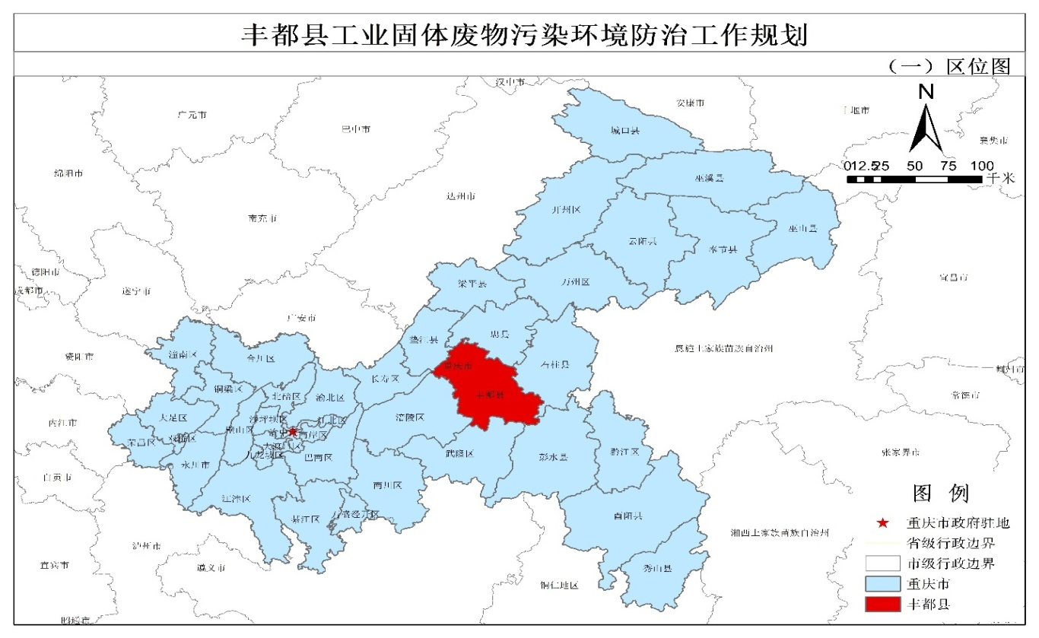

附图2 丰都县行政区划图
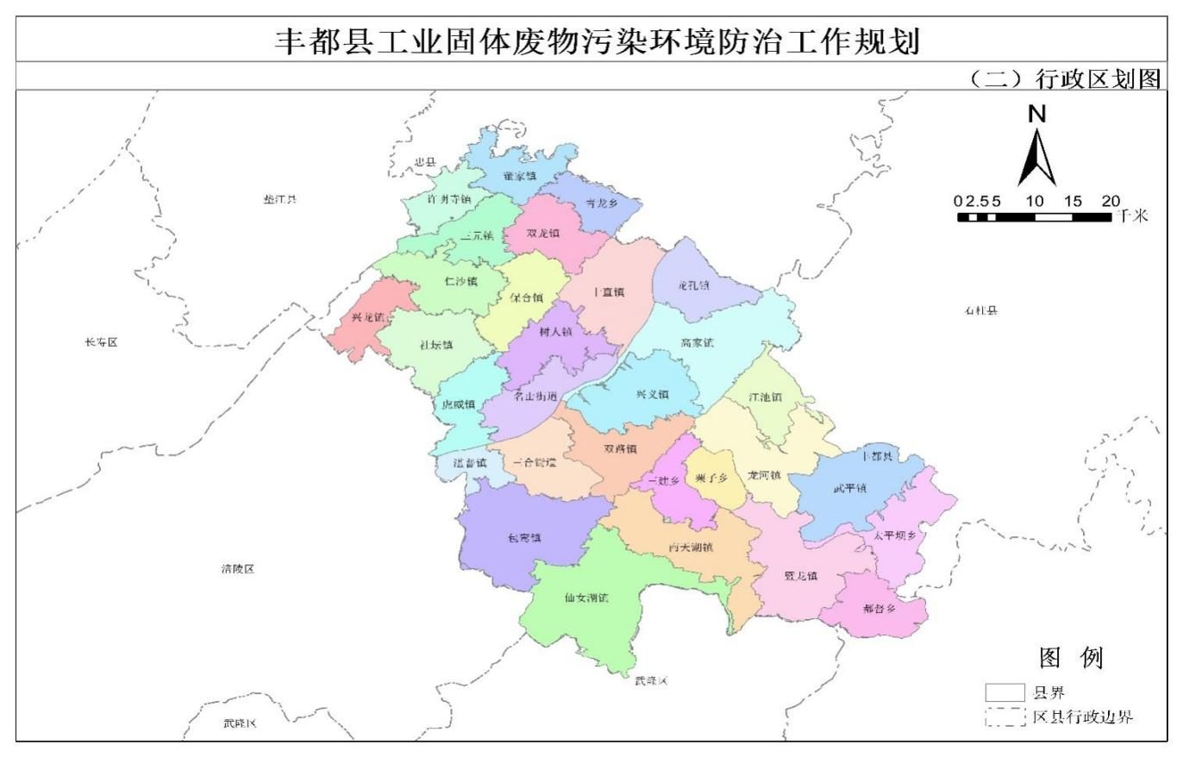

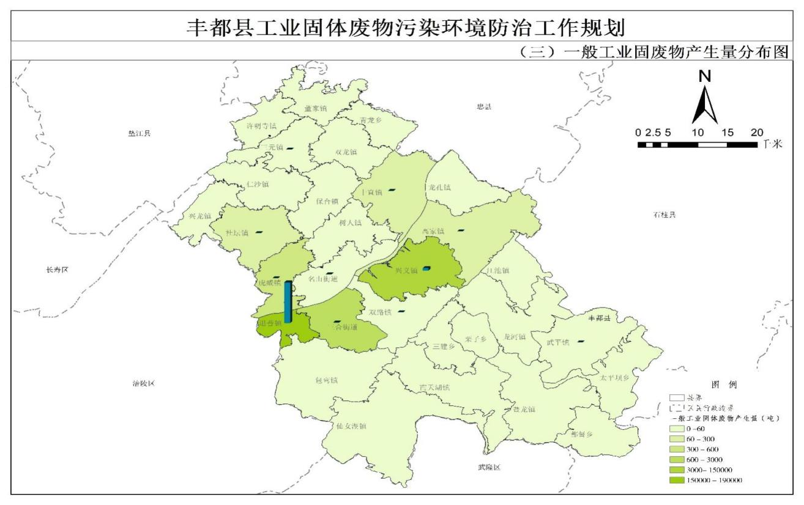
附图3 丰都县一般工业固体废物产生量分布图

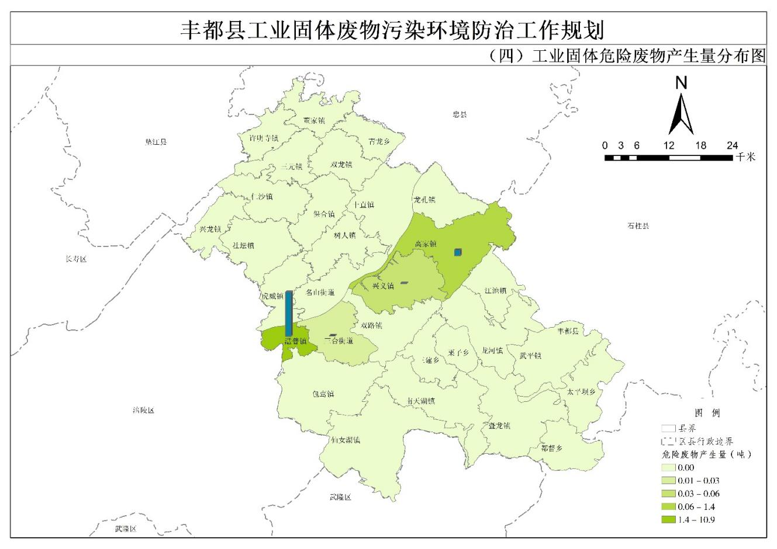
附图4 丰都县工业固体危险废物产生量分布图

附件

丰都县工业固体废物产生和利用
处置情况分析报告

（一）一般工业固体废物产生和利用处置情况
“十三五”期间，丰都县经济快速发展，工业企业数量持续增长。从全县环境统计数据来看，工业固体废物产生量总体呈上升趋势，存在区域分布点多面广、行业和企业分布集中度高的特点，同时利用处置情况比较良好。

1.产生情况
一般工业固体废物产生量逐年增加，产生强度有所下降。2016至2020年丰都县一般工业固体废物产生量整体呈增加趋势。2020年全县一般工业固体废物产生量约203064.16吨，仅占全市工业一般固废产生总量的0.805%，产生强度0.27吨/万元，低于全市0.325吨/万元的产生强度。
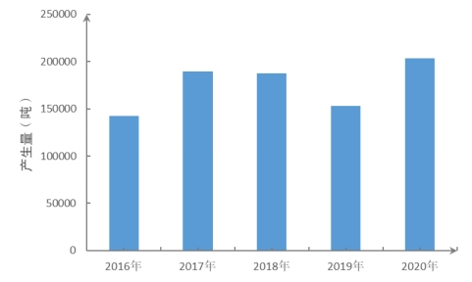
图1-1 2016-2020年一般工业固体废物产生情况
一般工业固体废物类别产生量集中在炉渣。2020年全县一般工业固体废物类别涉及炉渣、污泥、尾矿、粉煤灰和其他废物，其中炉渣的贡献量最高，为200432.96吨，占全县一般工业固体废物比重的98.704%；粉煤灰贡献量最小，仅7吨。
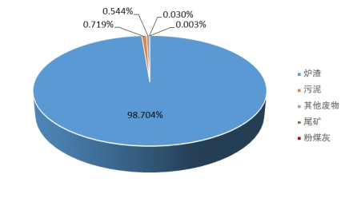
图1-2 一般工业固体废物种类产生量占比
一般工业固体废物产生行业集中在水泥制造业。2020年全县一般工业固体废物共涉及9个大类行业，其中水泥制造业贡献最多，为189272吨，约占全县一般工业固体废物产生量的93.208%，其次为生物质能发电业，为11142.96吨，约占全县一般工业固体废物产生量的5.487%。
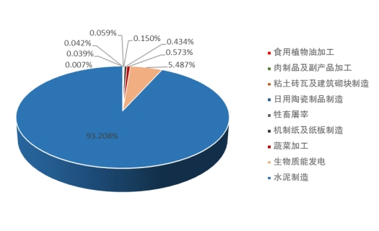
图1-3 一般工业固体废物行业产生量占比
产废大户1家。2020年全县一般工业固体废物产废企业共19家，产废大户主要为东方希望重庆水泥有限公司，产废量为189272吨，占全县一般工业固体废物产生量的93.208%。
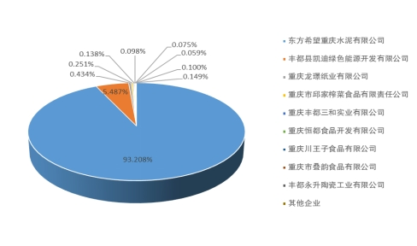
图1-4 一般工业固体废物企业产生量占比
一般工业固体废物产生区域集中于中部区域。2020年全县产废企业分布在11个乡镇（街道），区域产废强度约188.342吨/平方公里。湛普镇产废量189272吨，占全县总产废量的93.208%，兴义镇12105.21吨，占全县总产废量的5.961%，且这两个镇的产废量主要来自位于工业园区的东方希望重庆水泥有限公司和丰都县凯迪绿色能源开发有限公司两家产废大户。从空间分布看，产废量在600吨以上的湛普镇、兴义镇、三合街道三个产废大镇主要分布在县城中部，产废量约占全县总产废量的99.479%，区域产废强度约863.0167471吨/平方公里。
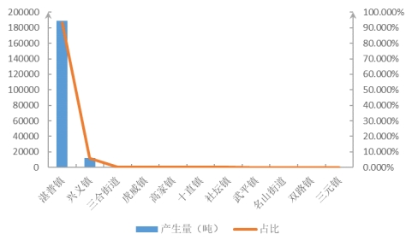
图1-5 一般工业固体废物乡镇（街道）产生量及占比

2.利用处置情况
全县一般工业固体废物以综合利用为主。2016年至2020年全县一般工业固体废物利用处置量整体呈上升趋势。2020年，全县一般工业固体废物利用处置量为392346.16吨，其中综合利用量201159.96吨（包括综合利用往年贮存量5吨），处置量191186.2吨（包括处置往年贮存量189292吨），一般工业固体废物综合利用率达99.060%；一般工业固体废物倾倒量15吨。
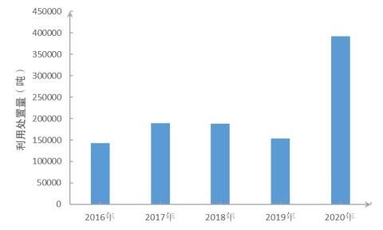
图1-6 2016-2020年一般工业固体废物利用处置情况
全县不同类别一般工业固体废物处置利用率较高。2020年全县炉渣、污泥、尾矿、粉煤灰4个类别一般工业固体废物的处置利用率均为100%。具体见（表1-1）。
全县行业利用处置不平衡。2020年水泥制造、生物质能发电、牲畜屠宰、蔬菜加工、日用陶瓷制品制造、黏土砖瓦及建筑砌块制造、机制纸及纸板制造、肉制品及副产品加工8个行业的一般工业固体废物的处置利用率均为100%；水泥制造、生物质能发电、牲畜屠宰、日用陶瓷制品制造4个行业的一般工业固体废物综合利用率最高，均为100%。各行业一般工业固体废物综合利用率详见表1-2。
全县重点产废企业利用处置率较高。除重庆市丰都县三明油脂有限公司产生的少量（仅15吨）一般固体废物倾倒丢弃外，全县其他18家产废企业的处置利用率均为100%。全县产废大户东方希望重庆水泥有限公司、丰都县凯迪绿色能源开发有限公司的一般工业固体废物均为综合利用，综合利用率达100%（见表1-3）。
全县区域处置利用率参差不齐。全县11个产废乡镇（街道）均对一般工业固体废物进行了处置利用，除名山街道存在少量一般工业固体废物倾倒丢弃的现象，处置利用率为61.538%，其他10个乡镇（街道）一般工业固体废物的处置利用率均为100%。湛普镇、兴义镇、三合街道三个产废大镇的综合利用率依次为100.000%、92.051%、三合街道19.074%（见表1-4）。

（二）工业危险废物产生和利用处置情况

1.产生情况
全县工业危险废物产生量小。2016年至2020年全县工业危险废物产生量波动幅度较大。2020年全县工业危险废物产生量为12.408吨，仅占全市工业危险废物产生总量的0.002%，未接收外单位危险废物。
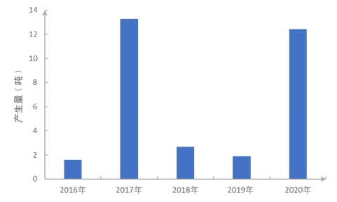
图1-7 2016-2020年工业危险废物产生情况
工业危险废物类别分布集中度高。2020年全县工业危险废物类别主要为HW08废矿物油与含矿物油废物、HW13有机树脂类废物和HW49其他废物三种类别，产生量分别为12.367吨、0.023吨、0.018吨，占全县工业危险废物总量的99.670%、0.185%、0.145%。
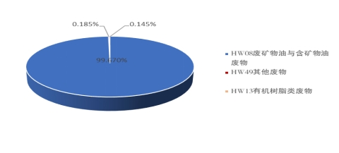
图1-8 工业危险废物种类产生量占比
全县工业危险废物产生行业相对集中。全县工业危险废物产生企业主要涵盖了水泥制造、牲畜屠宰、肉制品及副产品加工和蔬菜加工4个行业，产生量分别为10.9吨、1.407吨、0.068吨、0.033吨，占全县工业危废总产生量的87.847%、11.339%、0.548%、0.266%。
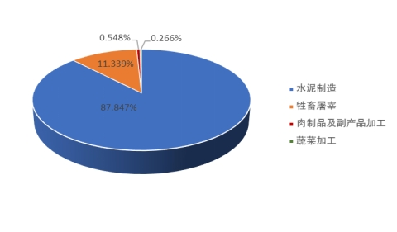
图1-9 不同行业工业危险废物种类产生量占比
全县工业危险废物产生大户1家。全县5家工业危险废物产生企业，按产生工业危险废物量由高到低顺序依次为有东方希望重庆水泥有限公司、重庆恒都食品开发有限公司、丰都建典水泥有限公司、丰都泓乾生物科技有限公司、重庆市邱家榨菜食品有限责任公司，产生量为10吨、1.407吨、0.9吨、0.068吨、0.033吨，占全县工业危险废物总产生量的80.593%、11.339%、7.253%、0.548%、0.266%。
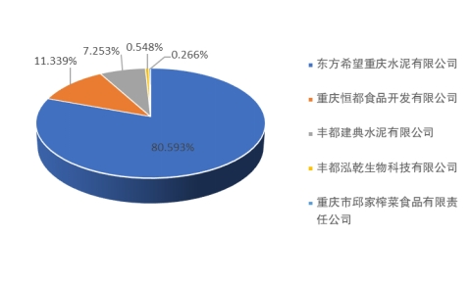
图1-10 工业危险废物企业产生量占比
全县工业危险废物产生区域集中。2020年全县工业危险废物主要分布在湛普镇、高家镇、兴义镇、三合街道，产生量依次为10.9吨、1.407吨、0.068吨、0.033吨，占比为87.847%、11.339%、0.548%、0.266%。丰都县工业园区湛普组团、玉溪组团、水天坪组团分别位于湛普镇、高家镇、兴义镇，工业危险废物占全县产生量的99.734%，是工业危险废物的主要分布区域。
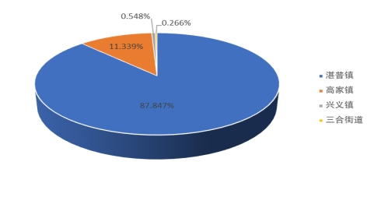
图1-11 不同乡镇（街道）工业危险废物产生量占比

2.利用处置情况
全县工业危险废物利用处置率较高。2016年至2020年全县工业危险废物利用处置量整体呈增长趋势。2020年，全县工业危险废物利用处置量为11.508吨，利用处置率为89.724%，其中利用处置往年贮存量0.407吨，送持证单位量10.508吨，本年末贮存量1.318吨。上年末贮存量0.418吨，无倾倒丢弃现象。
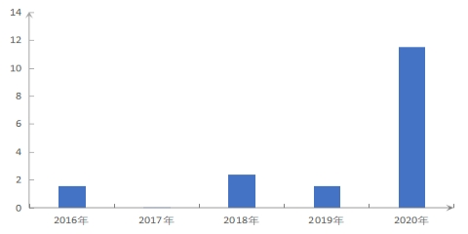
图1-12 2016-2020年工业危险废物利用处置情况趋势图
全县主要类别工业危险废物的利用处置率不平衡。2020年全县工业危险废物共包括HW08废矿物油与含矿物油废物、HW49其他废物、HW13有机树脂类废物3个类别，利用处置率依次为89.817%、100.000%、50.000%（见表1-5）。
全县行业工业危险利用处置率有差距。2020年全县产生工业危险废物的企业共涉及水泥制造、牲畜屠宰、肉制品及副产品加工、蔬菜加工4行业，工业危险固体废物利用处置率分别为88.889%、100%、50%、100%（见表1-6）。
产废企业工业危险废物利用处置差距大。2020年丰都泓乾生物科技有限公司工业危险废物利用处置率为50%、丰都建典水泥有限公司利用处置率为0%，产废大户东方希望重庆水泥有限公司工业危险废物的利用处置率均为100%（见表1-7）。
全县工业危险废物区域利用处置率不平衡。2020年高家镇、三合街道工业危险废物的处置利用率均为100%，湛普镇工业危险废物的处置利用率为88.889%，兴义镇工业危险废物的处置利用率为50%（见表1-8）。

3.现有利用处置能力
截至2020年，全县共有2家工业危险废物持证经营单位，其中收集贮存单位1家，核准经营规模为800吨/年；收集、贮存、处置单位1家，核准经营规模为26750吨/年。
表1-9 工业固体危险废物持证经营单位名录
序号 | 经营单位名称 | 实际处理能力 | 危险废物利用处置项目 | 危险废物类别 | 危险废物名称 | 核准经营规模
1 | 重庆能昌环保科技有限公司 | 仅限于收集贮存 | 收集贮存机动车维修活动中产生的废矿物油 | HW08 | 机动车维修活动中产生的废矿物油 | 800吨/年
2 | 重庆众思润禾环保科技有限公司、东方希望重庆水泥有限公司 | 26750吨/年 | 利用水泥窑协同处置固体废物项目 | HW02/06/08、09/12/13/49 | 医药废物、废有机溶剂与含有机溶剂废物、废矿物油、油/水、烃/水混合物及乳化液染料、涂料废物、有机树脂类废物、其他废物 | 26750吨/年

表1-1 不同类别一般工业固体废物利用处置情况
类别 | 产生量（吨） | 综合利用量（吨） | 其中：综合利用往年贮存量  （吨） | 处置量（吨） | 其中：处置往年贮存量（吨） | 倾倒丢弃量（吨） | 贮存量（吨） | 处置利用率 | 综合利用率
炉渣 | 200432.96 | 200432.96 | 5 | 189277 | 189272 | 0 | 0 | 100.000% | 99.998%
其他废物 | 1105.18 | 490 | 0 | 600.18 | 0 | 15 | 0 | 98.643% | 44.337%
污泥 | 1459.02 | 180 | 0 | 1299.02 | 20 | 0 | 0 | 100.000% | 12.337%
尾矿 | 60 | 50 | 0 | 10 | 0 | 0 | 0 | 100.000% | 83.333%
粉煤灰 | 7 | 7 | 0 | 0 | 0 | 0 | 0 | 100.000% | 100.000%
总计 | 203064.16 | 201159.96 | 5 | 191186.2 | 189292 | 15 | 0 | 99.996% | 99.060%

表1-2 不同行业一般工业固体废物利用处置情况
行业类别 | 产生量（吨） | 综合利用量（吨） | 其中：综合利用往年贮存量（吨） | 处置量（吨） | 其中：处置往年贮存量（吨） | 贮存量（吨） | 倾倒丢弃量（吨） | 处置利用率 | 综合利用率
水泥制造 | 189272 | 189272 | 0 | 189272 | 189272 | 0 | 0 | 100.000% | 100.000%
生物质能发电 | 11142.96 | 11142.96 | 0 | 0 | 0 | 0 | 0 | 100.000% | 100.000%
牲畜屠宰 | 304 | 304 | 0 | 0 | 0 | 0 | 0 | 100.000% | 100.000%
蔬菜加工 | 1162.95 | 246 | 0 | 916.95 | 0 | 0 | 0 | 100.000% | 21.153%
日用陶瓷制品制造 | 120 | 120 | 0 | 0 | 0 | 0 | 0 | 100.000% | 100.000%
粘土砖瓦及建筑砌块制造 | 85 | 75 | 5 | 15 | 0 | 0 | 0 | 100.000% | 83.333%
机制纸及纸板制造 | 882.25 | 0 | 0 | 882.25 | 0 | 0 | 0 | 100.000% | 0.000%
肉制品及副产品加工 | 80 | 0 | 0 | 100 | 20 | 0 | 0 | 100.000% | 0.000%
食用植物油加工 | 15 | 0 | 0 | 0 | 0 | 0 | 15 | 0.000% | 0.000%
总计 | 203064.16 | 201159.96 | 5 | 191186.2 | 189292 | 0 | 15 | 99.996% | 99.060%
表1-3 产废企业一般工业固体废物利用处置情况
企业名称 | 产生量（吨） | 综合利用量（吨） | 其中：综合利用往年贮存量（吨） | 处置量（吨） | 其中：处置往年贮存量（吨） | 贮存量（吨） | 倾倒丢弃量（吨） | 处置利用率 | 综合利用率
东方希望重庆水泥有限公司 | 189272 | 189272 | 0 | 189272 | 189272 | 0 | 0 | 100.000% | 100.000%
丰都县凯迪绿色能源开发有限公司 | 11142.96 | 11142.96 | 0 | 0 | 0 | 0 | 0 | 100.000% | 100.000%
重庆恒都食品开发有限公司 | 280 | 280 | 0 | 0 | 0 | 0 | 0 | 100.000% | 100.000%
重庆川王子食品有限公司 | 200 | 200 | 0 | 0 | 0 | 0 | 0 | 100.000% | 100.000%
丰都永升陶瓷工业有限公司 | 120 | 120 | 0 | 0 | 0 | 0 | 0 | 100.000% | 100.000%
丰都县鑫和矿业有限公司 | 60 | 50 | 0 | 10 | 0 | 0 | 0 | 100.000% | 83.333%
重庆市叠韵食品有限公司 | 152 | 46 | 0 | 106 | 0 | 0 | 0 | 100.000% | 30.263%
重庆丰都光明食品贸易有限公司 | 21 | 21 | 0 | 0 | 0 | 0 | 0 | 100.000% | 100.000%
丰都六方建材厂 | 8 | 8 | 0 | 0 | 0 | 0 | 0 | 100.000% | 100.000%
丰都县凯源页岩砖厂 | 7 | 7 | 0 | 0 | 0 | 0 | 0 | 100.000% | 100.000%
丰都县佳成建材有限公司（丰都巨龙建材有限责任公司垫丰三元机砖分公司） | 5 | 5 | 5 | 5 | 0 | 0 | 0 | 100.000% | 50.000%
丰都县兴烨建材有限责任公司（丰都县汇丰建材有限公司十直机砖分公司） | 5 | 5 | 0 | 0 | 0 | 0 | 0 | 100.000% | 100.000%
重庆市丰都县银盛食品有限公司 | 3 | 3 | 0 | 0 | 0 | 0 | 0 | 100.000% | 100.000%
丰都泓乾生物科技有限公司 | 80 | 0 | 0 | 100 | 20 | 0 | 0 | 100.000% | 0.000%
重庆都源节能建材有限公司 | 0 | 0 | 0 | 0 | 0 | 0 | 0 | 100.000% | 100.000%
重庆丰都三和实业有限公司 | 301.83 | 0 | 0 | 301.83 | 0 | 0 | 0 | 100.000% | 0.000%
重庆龙璟纸业有限公司 | 882.25 | 0 | 0 | 882.25 | 0 | 0 | 0 | 100.000% | 0.000%
重庆市丰都县三明油脂有限公司 | 15 | 0 | 0 | 0 | 0 | 0 | 15 | 0.000% | 0.000%
重庆市邱家榨菜食品有限责任公司 | 509.12 | 0 | 0 | 509.12 | 0 | 0 | 0 | 100.000% | 0.000%
总计 | 203064.16 | 201159.96 | 5 | 191186.2 | 189292 | 0 | 15 | 99.996% | 99.060%
表1-4 所涉乡镇（街道）一般工业固体废物利用处置情况
乡镇（街道） | 产生量（吨） | 综合利用量（吨） | 其中：综合利用往年贮存量（吨） | 处置量（吨） | 其中：处置往年贮存量（吨） | 贮存量（吨） | 倾倒丢弃量（吨） | 处置利用率 | 综合利用率
湛普镇 | 189272 | 189272 | 0 | 189272 | 189272 | 0 | 0 | 100.000% | 100.000%
兴义镇 | 12105.21 | 11142.96 | 0 | 982.25 | 20 | 0 | 0 | 100.000% | 92.051%
高家镇 | 280 | 280 | 0 | 0 | 0 | 0 | 0 | 100.000% | 100.000%
十直镇 | 205 | 205 | 0 | 0 | 0 | 0 | 0 | 100.000% | 100.000%
三合街道 | 629.12 | 120 | 0 | 509.12 | 0 | 0 | 0 | 100.000% | 19.074%
社坛镇 | 160 | 54 | 0 | 106 | 0 | 0 | 0 | 100.000% | 33.750%
武平镇 | 60 | 50 | 0 | 10 | 0 | 0 | 0 | 100.000% | 83.333%
名山街道 | 39 | 24 | 0 | 0 | 0 | 0 | 15 | 61.538% | 61.538%
双路镇 | 7 | 7 | 0 | 0 | 0 | 0 | 0 | 100.000% | 100.000%
三元镇 | 5 | 5 | 5 | 5 | 0 | 0 | 0 | 100.000% | 50.000%
虎威 | 301.83 | 0 | 0 | 301.83 | 0 | 0 | 0 | 100.000% | 0.000%
总计 | 203064.16 | 201159.96 | 5 | 191186.2 | 189292 | 0 | 15 | 99.996% | 99.060%

表1-5 不同类别工业危险固体废物利用处置情况
类别 | 危险废物上年末贮存量（吨） | 接收外单位危险废物量（吨） | 危险废物产生量（吨） | 危险废物利用处置量（吨） | 其中：利用处置往年贮存量（吨） | 其中：送持证单位量（吨） | 危险废物本年末贮存量（吨） | 危险废物倾倒丢弃量（吨） | 内部年利用处置能力（吨） | 利用处置率
HW08废矿物油与含矿物油废物 | 0.4 | 0 | 12.367 | 11.467 | 0.407 | 10.467 | 1.3 | 0 | 0 | 89.817%
HW49其他废物 | 0 | 0 | 0.023 | 0.023 | 0 | 0.023 | 0 | 0 | 0 | 100.000%
HW13有机树脂类废物 | 0.018 | 0 | 0.018 | 0.018 | 0 | 0.018 | 0.018 | 0 | 0 | 50.000%
总计 | 0.418 | 0 | 12.408 | 11.508 | 0.407 | 10.508 | 1.318 | 0 | 0 | 89.724%
表1-6 不同行业工业危险固体废物利用处置情况
行业 | 危险废物上年末贮存量（吨） | 接收外单位危险废物量（吨） | 危险废物产生量（吨） | 危险废物利用处置量（吨） | 其中：利用处置往年贮存量（吨） | 其中：送持证单位量（吨） | 危险废物本年末贮存量（吨） | 危险废物倾倒丢弃量（吨） | 内部年利用处置能力（吨） | 利用处置率
水泥制造 | 0.35 | 0 | 10.9 | 10 | 0 | 10 | 1.25 | 0 | 0 | 88.889%
牲畜屠宰 | 0 | 0 | 1.407 | 1.407 | 0.407 | 0.407 | 0 | 0 | 0 | 100.000%
肉制品及副产品加工 | 0.068 | 0 | 0.068 | 0.068 | 0 | 0.068 | 0.068 | 0 | 0 | 50.000%
蔬菜加工 | 0 | 0 | 0.033 | 0.033 | 0 | 0.033 | 0 | 0 | 0 | 100.000%
总计 | 0.418 | 0 | 12.408 | 11.508 | 0.407 | 10.508 | 1.318 | 0 | 0 | 89.724%

表1-7 产废企业工业危险固体废物利用处置情况
企业 | 危险废物上年末贮存量（吨） | 接收外单位危险废物量（吨） | 危险废物产生量（吨） | 危险废物利用处置量（吨） | 其中：利用处置往年贮存量（吨） | 其中：送持证单位量（吨） | 危险废物本年末贮存量（吨） | 危险废物倾倒丢弃量（吨） | 内部年利用处置能力（吨） | 利用处置率
东方希望重庆水泥有限公司 | 0 | 0 | 10 | 10 | 0 | 10 | 0 | 0 | 0 | 100.000%
重庆恒都食品开发有限公司 | 0 | 0 | 1.407 | 1.407 | 0.407 | 0.407 | 0 | 0 | 0 | 100.000%
丰都泓乾生物科技有限公司 | 0.068 | 0 | 0.068 | 0.068 | 0 | 0.068 | 0.068 | 0 | 0 | 50.000%
重庆市邱家榨菜食品有限责任公司 | 0 | 0 | 0.033 | 0.033 | 0 | 0.033 | 0 | 0 | 0 | 100.000%
丰都建典水泥有限公司 | 0.35 | 0 | 0.9 | 0 | 0 | 0 | 1.25 | 0 | 0 | 0.000%
总计 | 0.418 | 0 | 12.408 | 11.508 | 0.407 | 10.508 | 1.318 | 0 | 0 | 89.724%
表1-8 不同乡镇（街道）工业危险固体废物利用处置情况
乡镇（街道） | 危险废物上年末贮存量（吨） | 接收外单位危险废物量（吨） | 危险废物产生量（吨） | 危险废物利用处置量（吨） | 其中：利用处置往年贮存量（吨） | 其中：送持证单位量（吨） | 危险废物本年末贮存量（吨） | 危险废物倾倒丢弃量（吨） | 内部年利用处置能力（吨） | 利用处置率
湛普镇 | 0.35 | 0 | 10.9 | 10 | 0 | 10 | 1.25 | 0 | 0 | 88.889%
高家镇 | 0 | 0 | 1.407 | 1.407 | 0.407 | 0.407 | 0 | 0 | 0 | 100.000%
兴义镇 | 0.068 | 0 | 0.068 | 0.068 | 0 | 0.068 | 0.068 | 0 | 0 | 50.000%
三合街道 | 0 | 0 | 0.033 | 0.033 | 0 | 0.033 | 0 | 0 | 0 | 100.000%
总计 | 0.418 | 0 | 12.408 | 11.508 | 0.407 | 10.508 | 1.318 | 0 | 0 | 89.724%

丰都县人民政府办公室 2022年12月22日印发

落实“一项责任制度”、建设“一个规范贮存场所”、建立“一本管理台账”、执行“一份转移联单”。

